Поздравляем призера муниципального конкурса «Самый классный классный»
СЕЛЕДЦОВУ СВЕТЛАНУ ВИКТОРОВНУ,
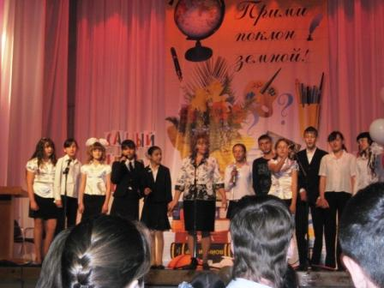
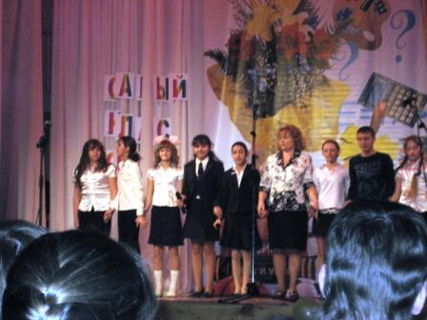
занявшую второе место!
